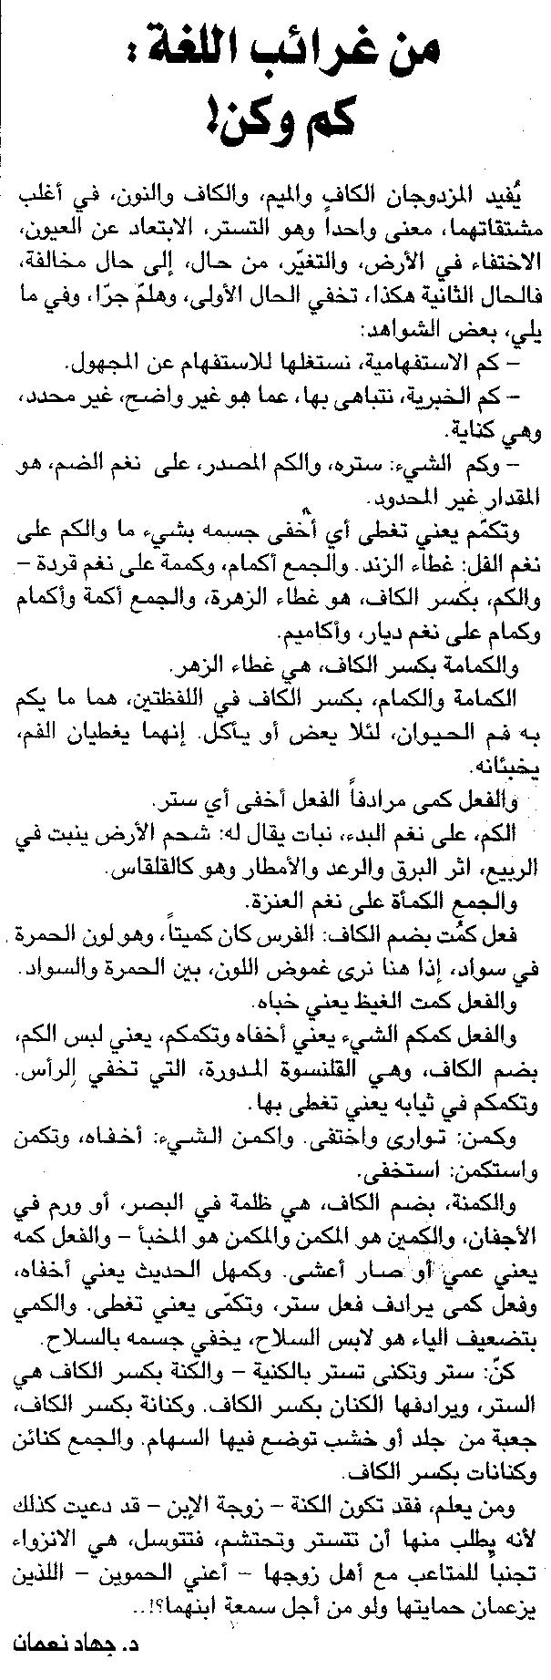
اللواء ـ الثلاثاء 22/7/2014

